科研系统操作手册
一、总体流程
课题负责人注册账号-市级党校审核账号-课题负责人登录系统填报课题-市级党校审核课题。

二、课题负责人注册账号
使用360极速浏览器或者火狐浏览器，输入下面的网址填报个人信息。
http://61.132.138.91:8082/page.html#/pc/dsfa/oua/user/register
参考示例：
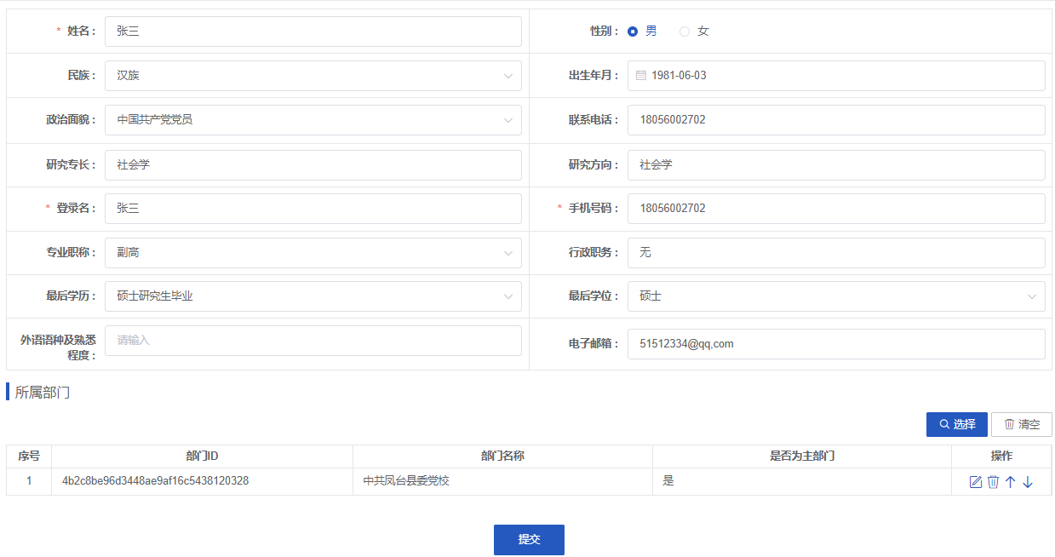
三、市级党校审核账号
市级党校科研管理部门负责审核市本级和县区党校老师的账号，使用管理员账号登录下面的网址进行审核。
http://61.132.138.91:8082/page.html
参考示例：

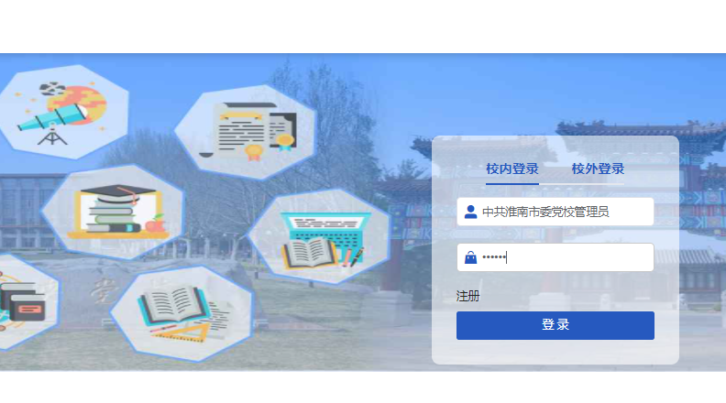
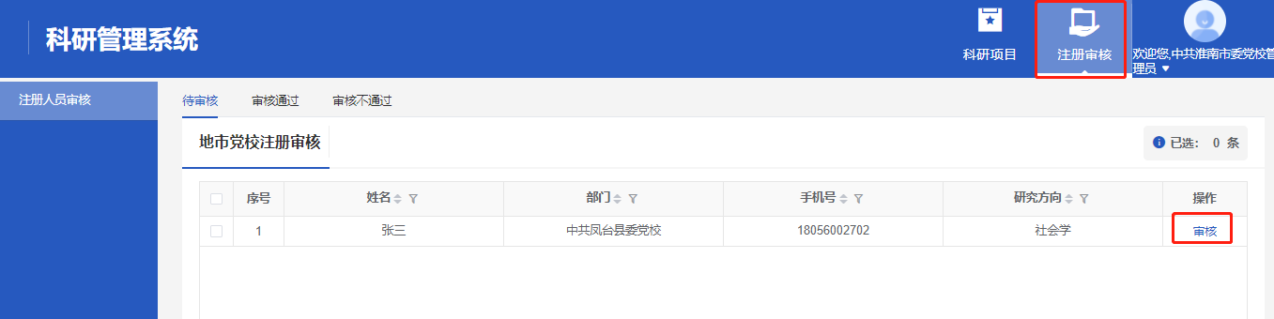
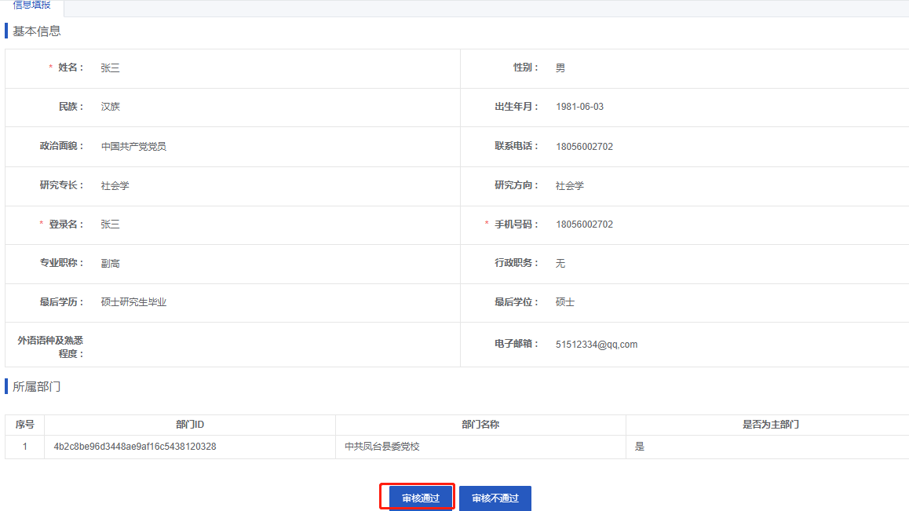

四、课题负责人登录系统填报课题
课题负责人登录下面的网址进行申报
http://61.132.138.91:8082/page.html
参考示例：
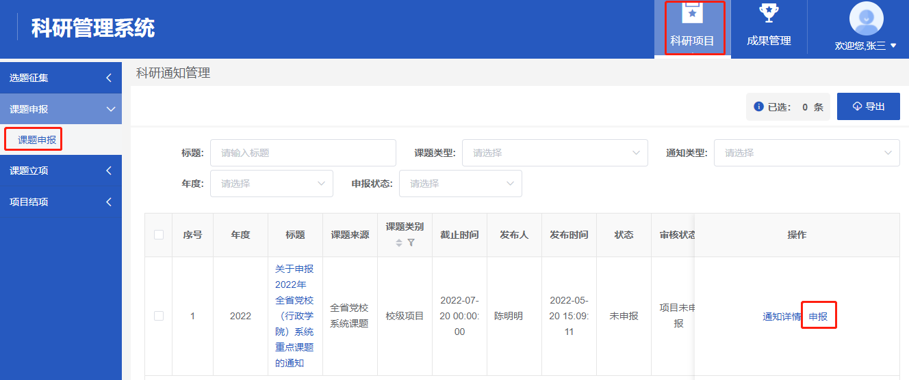
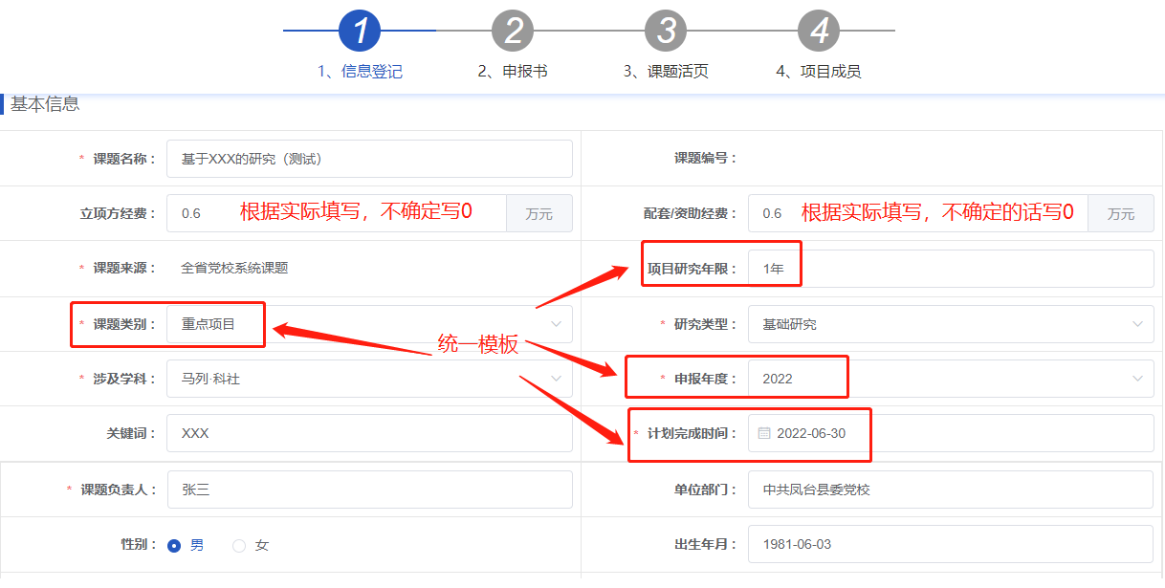

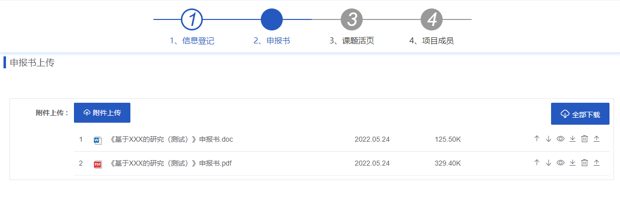

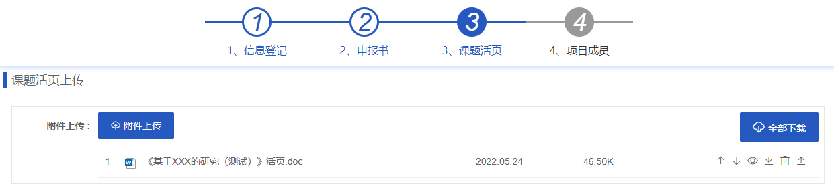

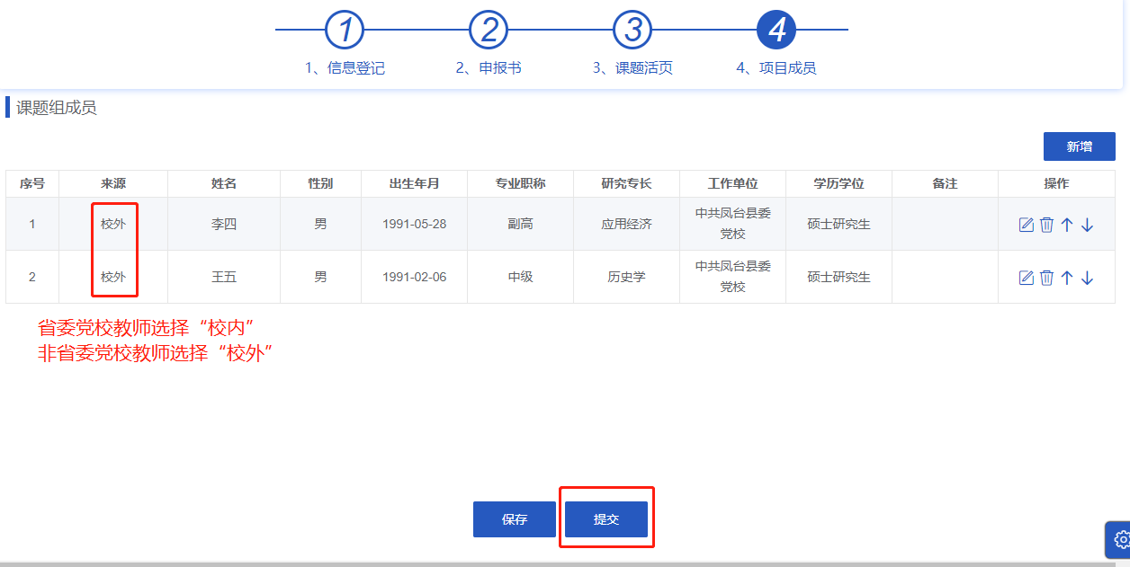

五、市级党校审核课题
市级党校科研管理部门负责审核市本级和县区党校老师的学科课题申请书，使用管理员账号登录下面的网址进行审核。
http://61.132.138.91:8082/page.html
参考示例：
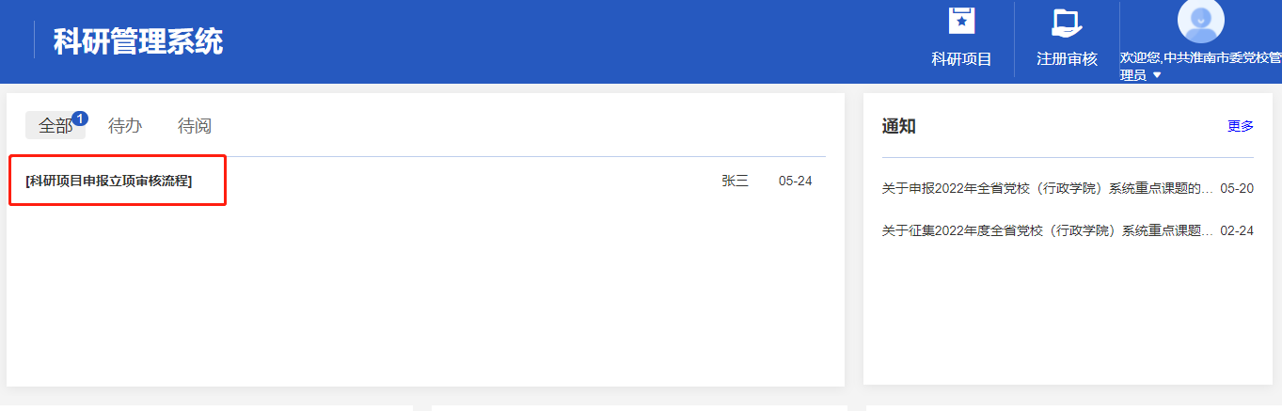
重点审核是否上传了申请书和活页，课题组成员是否与申请书相符。
